МИНИСТЕРСТВО ОБРАЗОВАНИЯ И НАУКИ РОССИЙСКОЙ ФЕДЕРАЦИИ

Федеральное государственное бюджетное образовательное учреждение высшего профессионального образования

**«Вятский государственный университет»**

**(ФГБОУ ВО «ВятГУ»)**

Факультет автоматики и вычислительной техники

Кафедра электронных вычислительных машин

**Базы данных**

Основы DDL-запросов в PostgreSQL

Выполнил студент группы ИВТ-31 _______________/Кудяшев Я.Ю./

Проверил преподаватель________________________/Клюкин В.Л./

Киров 2022

1. Задание
2. Придумать структуру базы данных на любую выбранную тему. Структура должна отвечать следующим условиям (это важно для следующих лабораторных работ):

* должно быть не меньше пяти таблиц;
* хотя бы одна таблица должна содержать колонку с числовыми данными;
* структура БД должна быть в третьей нормальной форме.

1. Создать нового пользователя и пустую БД. Подключиться к созданной БД.
2. Написать и выполнить SQL-скрипт, создающий таблицы согласно разработанной структуре БД. Созданный в п.2 пользователь должен иметь все права на созданные объекты. В этом же скрипте должны создаваться нужные ограничения и индексы:

* обязательно должны быть созданы внешние ключи для поддержания ссылочной целостности;
* желательно должны быть проставлены ограничения и уникальные индексы для поддержания консистентности данных (например, если в таблице есть столбец с температурой воздуха за окном, стоит ограничить возможный промежуток значений);
* желательно должны быть проставлены индексы для производительности там, где они могут помочь (из расчета, что созданная БД будет хранить достаточно большое количество данных).

1. Ход работы

В качестве предметной области для создания БД был выбран баскетбол, а именно – НБА. Структура содержит 6 таблиц: игроки, тренеры, команды, статистика, тренерский стиль, показатели игроков. 5 таблиц имеют свой уникальный идентификатор, который будет необходим в дальнейшем. На рисунке 1 приведена структура разработанной БД.

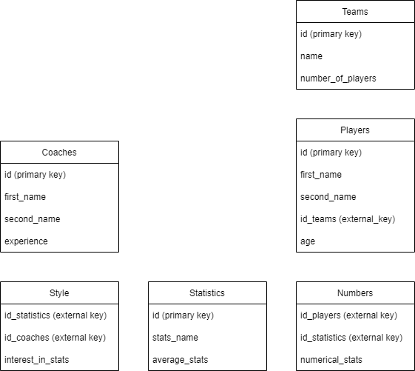

Рисунок 1 – Структура разработанной БД.

1. Листинг программы

Листинг программы приведен в приложении А.

1. Вывод

В ходе выполнения лабораторной работы были изучены основы DDL-запросов в PostgreSQL. С помощью них были созданы 6 таблиц. Были освоены типы данных в PostgreSQL, а также изучены принципы работы со схемами, пользователями и ролями.

Приложение А

(обязательное)

Листинг программы

CREATE TABLE teams(

id bigserial primary key,

name varchar(30) not null,

number_of_players int not null default 0 check (number_of_players >= 0 and number_of_players<=20)

);

CREATE TABLE players(

id bigserial primary key,

first_name varchar(30),

second_name varchar(30),

id_teams bigint not null references teams(id),

age int not null

);

CREATE TABLE statistics(

id bigserial primary key,

stats_name varchar(30) not null,

average_stats float not null

);

CREATE TABLE numbers(

id_players bigint not null references players(id),

id_statistics bigint not null references statistics(id),

numerical_stats float

);

CREATE TABLE coaches(

id bigserial primary key,

first_name varchar(30),

second_name varchar(30),

experience int

);

CREATE TABLE style(

id_statistics bigint not null references statistics(id),

id_coaches bigint not null references coaches(id),

interest_in_stats varchar(30) not null

);